NOČNO NEBO
V teh dneh mogoče lahko izkoristiš možnost, da se zvečer odpraviš na sprehod in povabiš celo družino.
Če je jasno nebo, lahko na nebu veliko opaziš.
Luno (pred kratkim je bila polna sedaj se manjša).
Svetle pike, zvezde, ki so v resnici ogromne in niso samo rumene barve. Poiščeš lahko Veliki in Mali voz (Veliki in mali medved).
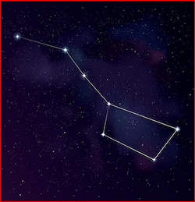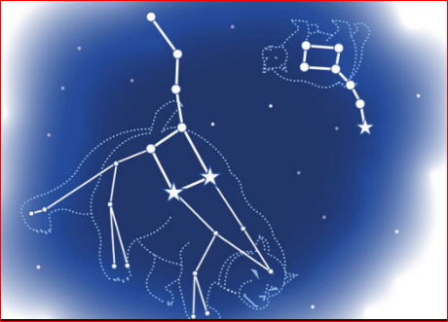
Trem zvezdam v vrsti veliko kje rečejo Kosci v resnici je to ozvezdje Orion. Mogoče bi pa tam že srečali vesoljčke .
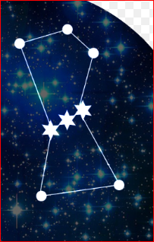
Opaziš lahko premikajoče enobarvne pike, ki jim rečemo _____________________?
Barvne lučke, ki utripajo pa so________________. Sedaj, ko je omejitev gibanj jih praviloma ne opazimo. Zakaj?
Če nebo preleti svetla pika in se »utrne« pa je to________________.
Takrat si lahko nekaj zaželimo .

